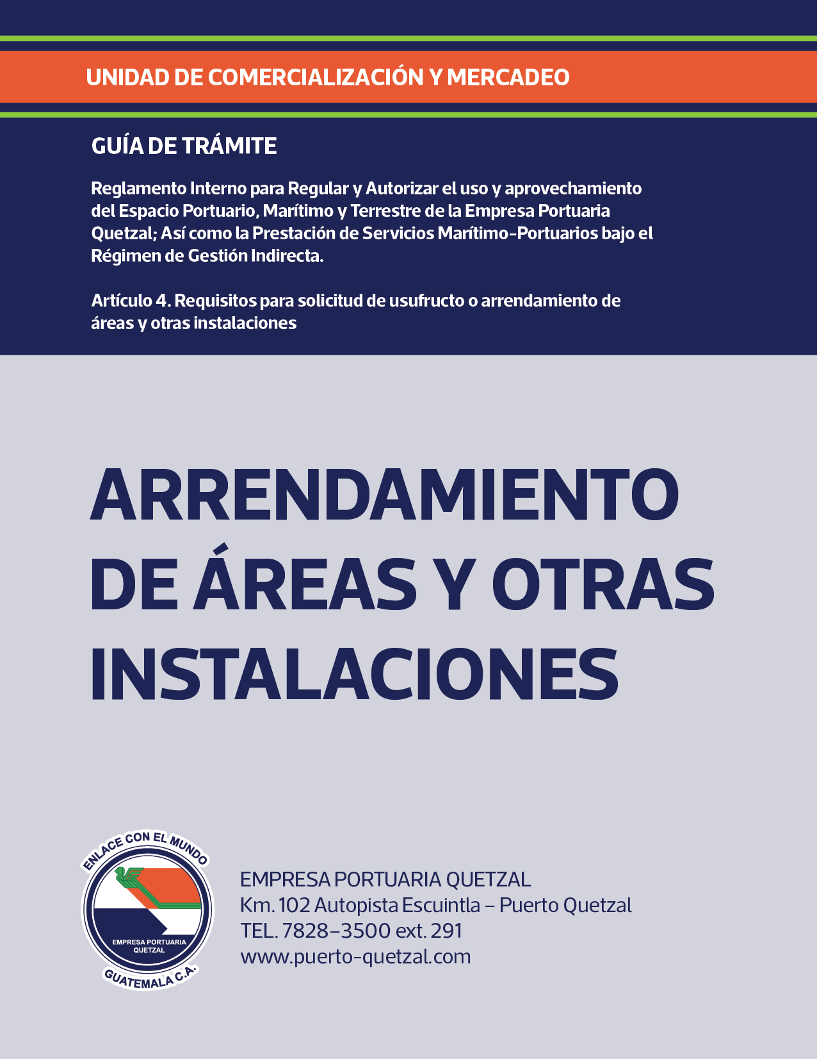
- El interesado deberá presentar su solicitud en hoja membretada dirigida a la Autoridad Administrativa Superior, describiendo el proyecto o servicio a desarrollar. Exponer el impacto de su solicitud en términos de los servicios portuarios que prestará, así como su contribución a la eficiencia operativa, o de carga adicional que se movilizara a través de Puerto Quetzal, o los beneficios que se derivaran de la misma, presentando las proyecciones debidamente fundamentadas.

La solicitud deberá ser presentada en la Ventanilla Única de la Unidad de Comercialización y Mercadeo, adjuntado a la solicitud los siguientes documentos:

- Fotocopia legalizada del Testimonio de la Escritura Pública de Constitución de la Sociedad, de la Patente de Sociedad y de Empresa en caso de tratarse de una persona jurídica.

- Fotocopia legalizada de la Patente de Empresa Mercantil cuando se trate de una persona individual.

- Fotocopia legalizada del Nombramiento o Mandato que acredite la Representación legal y el Documento Personal de Identificación (DPI) del Representante Legal de la Persona Jurídica.

- Fotocopia legalizada del Documento Personal de Identificación (DPI) del propietario de la Empresa Mercantil.

- Fotocopia legalizada de la Solvencia Fiscal.

- Dimensión estimada del área solicitada y ubicación con visto bueno (firmado y sellado) de la Unidad de Asesoría y Planificación Portuaria de Puerto Quetzal, para lo cual el interesado, previamente deberá concertar cita a efecto de establecer la disponibilidad del área dentro de las Zonas de la Finca Portuaria. (aplica para nuevos arrendamientos, reducción o ampliación de área).

- Descripción de la organización administrativa, la que deberá incluir una sección de Seguridad Industrial.

- Constancia en original de carencia de Antecedentes Penales y Policiacos del Representante Legal de la persona jurídica o del propietario de la Empresa Mercantil.

- Declaración jurada de no tener juicios de cuentas o Impedimento para celebrar Contratos con el Estado o con sus entidades Descentralizadas o Autónomas.

- Certificación Bancaria para determinar la Solvencia, Solidez y Liquidez del solicitante, de los últimos 6 meses anteriores a la solicitud.

- Constancia de inscripción y modificación ante el Registro Tributario Unificado (RTU), vigente.

- Constancia de inscripción ante el Registro Patronal del Instituto Guatemalteco de Seguridad Social (IGSS).

- Solvencia de Cuotas Patronales del Instituto Guatemalteco de Seguridad Social (IGSS).

14. Para los Proyectos de Construcción, debe presentarse un perfil constructivo que contenga la siguiente Información:

- Ubicación del espacio que ocupara la construcción.

- Descripción de las plataformas necesarias para la construcción.

- Plan de accesos y áreas de estacionamiento.

- Descripción del sistema estructural.

- Descripción del sistema del agua potable, energía eléctrica y drenajes.

- Descripción de sistemas seleccionados para la deposición final de los desechos sólidos y líquidos y/o residuos humanos.

- Proyecto de áreas para jardinización y arborización.

- Presentar el estudio inicial de evaluación ambiental aprobado por el Ministerio de Ambiente y Recursos Naturales (MARN) y licencia ambiental.

- Tiempo aproximado de ejecución del proyecto.

- Costo aproximado de la inversión.

2. Datos Generales del Interesado o de la Empresa:

Nombre de la persona individual o jurídica:

____________________________________________________________
Nacionalidad: (En caso de ser extranjero, deberá acreditar las autorizaciones y registros que exigen las leyes de Guatemala, previo a la aprobación definitiva).

____________________________________________________________
Documento Personal de Identificación (DPI):
____________________________________________________________
Número de Identificación Tributaria (NIT):
____________________________________________________________
Dirección Actual:
____________________________________________________________
Teléfonos:
____________________________________________________________
Correo Electrónico:
____________________________________________________________
Página Web:
____________________________________________________________

3. Indique tres (3) referencias comerciales u otros Clientes que atienden:

- Nombre de la Empresa:
Dirección:
Teléfonos:
E-mail:

- Nombre de la Empresa:
Dirección:
Teléfonos:
E-mail:

- Nombre de la Empresa:
Dirección:
Teléfonos:
E-mail:

4. Si cuentan con Certificaciones en Sistemas de Gestión y Calidad Vigentes, deben adjuntar fotocopia al presente documento.

ANOTACIONES:

- Empresa Portuaria Quetzal, se reserva el derecho de autorizar el Arrendamiento de áreas y otras instalaciones que estime conveniente.
- Si desea ampliar su información, sírvase efectuarlo en hoja adjunta.

Guatemala, _______ de ______________ de 20____.

FIRMA Y SELLO DEL INTERESADO

